REQUERIMENTO Nº 807/2019
Informação quanto à invasão na Rua Frederico Westphalen, nas proximidades do Grêmio Esportivo Onze Gaúcho, no Bairro São Jorge.
Requer-se, após os trâmites regimentais, que seja enviada cópia da presente proposição à Prefeita Municipal, para que informe:

1 – Informação quanto à invasão na Rua Frederico Westphalen, nas proximidades do Grêmio Esportivo Onze Gaúcho, no Bairro São Jorge. Esse pedido de informação já foi feito e tivemos o retorno conforme abaixo. Cabe salientar que pelas informações que temos o proprietário da área já é falecido há alguns anos e não deixou herdeiros. Sendo assim, gostaríamos de ter detalhes do que será feito em relação ao caso a partir dessa informação.

Novo Hamburgo, 1º de agosto de 2019.

Vereador Felipe Kuhn Braun

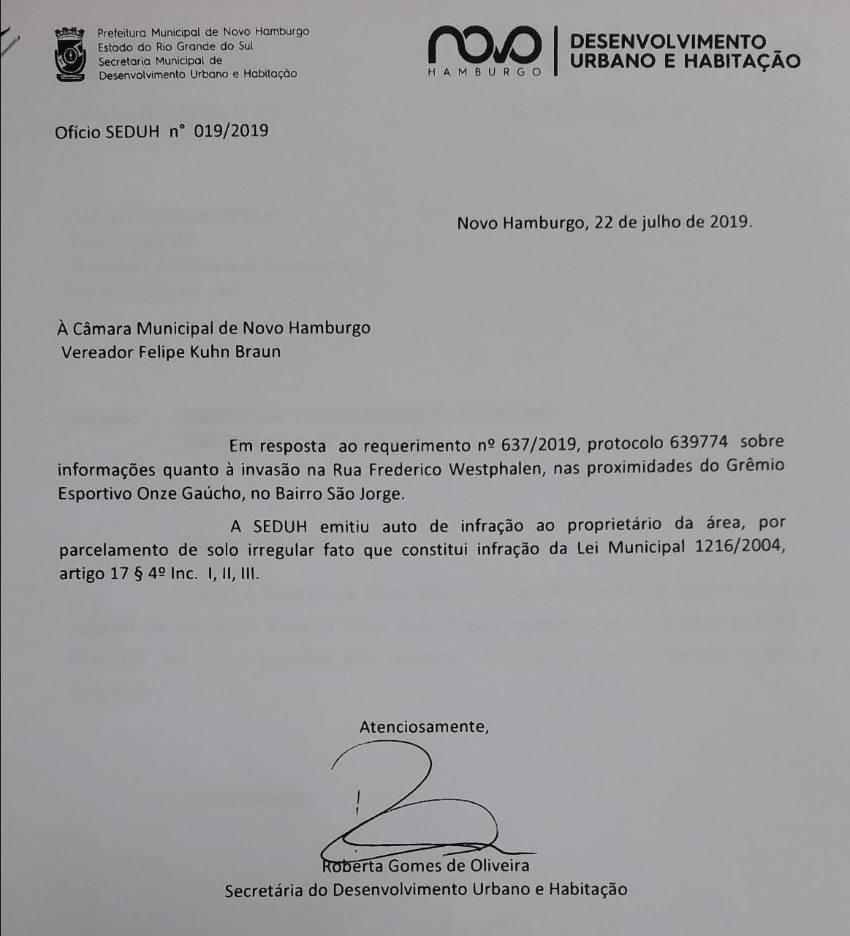

Obs.: Redação conforme o original do autor.
/ALGS

